SQL注入漏洞报告（Lab6：UNION 攻击在单列中检索多个值）

1. 漏洞名称
SQL Injection（SQL注入）— UNION 联合查询单列多值检索（字符串拼接）

2. 漏洞等级
高危（High）

3. 漏洞描述
该网站商品分类查询功能存在 SQL 注入漏洞。攻击者通过前序探测发现，原始查询虽然有多列，但只有一列能被网页用来输出文本（即只有列2有效）。为了在同一列中同时读取 username 和 password，攻击者利用数据库的字符串拼接语法，将两个字段合并成一个字符串，成功在单列中提取出了完整的管理员凭证。

4. 漏洞位置
请求方式：GET /filter?category=...
漏洞参数：category

5. 漏洞复现过程
第一步：构造多字段拼接 Payload
得知只有列2是文本列后，无法使用 username, password 占两列。于是使用数据库拼接符（本例为 Oracle 数据库，使用 ||）进行合并。
- 测试 Payload（URL 编码前）：
text
Pets' UNION SELECT NULL, username||'~'||password FROM users—
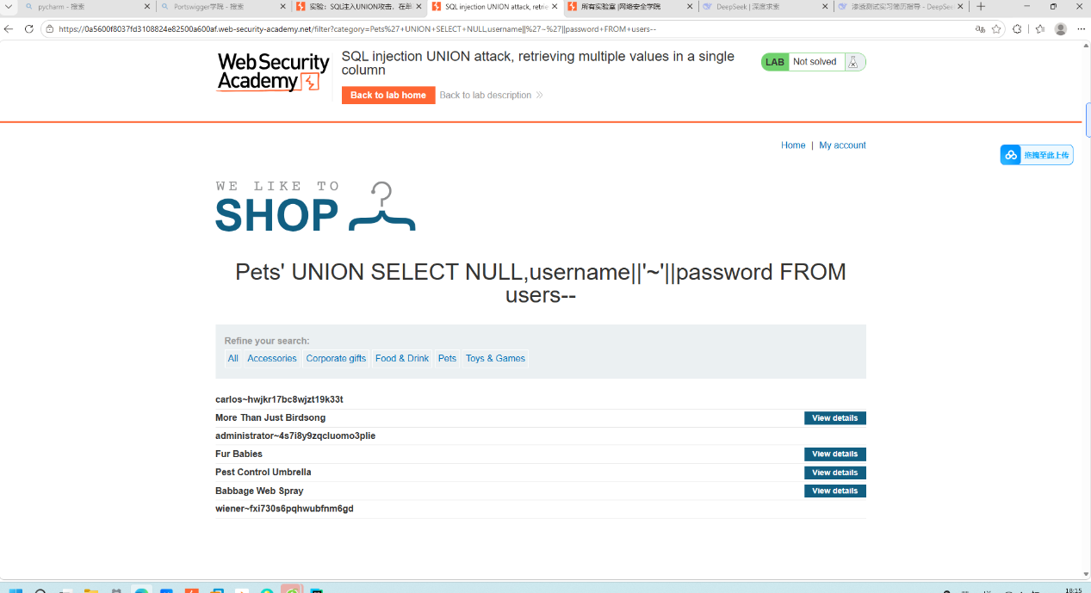
截图 1：成功在单列中提取完整账号密码
说明：使用 ||'~'|| 拼接符，将用户名、分隔符（~）、密码合并为一个整体字符串，成功显示在了网页上。证明攻击者掌握了在有限回显位置提取复杂数据的能力。
第二步：利用窃取到的凭证尝试登录
分析回显结果，获取管理员用户名为 administrator，密码为 4s7i8y9zqcluomo3plle。访问 /login 页面。
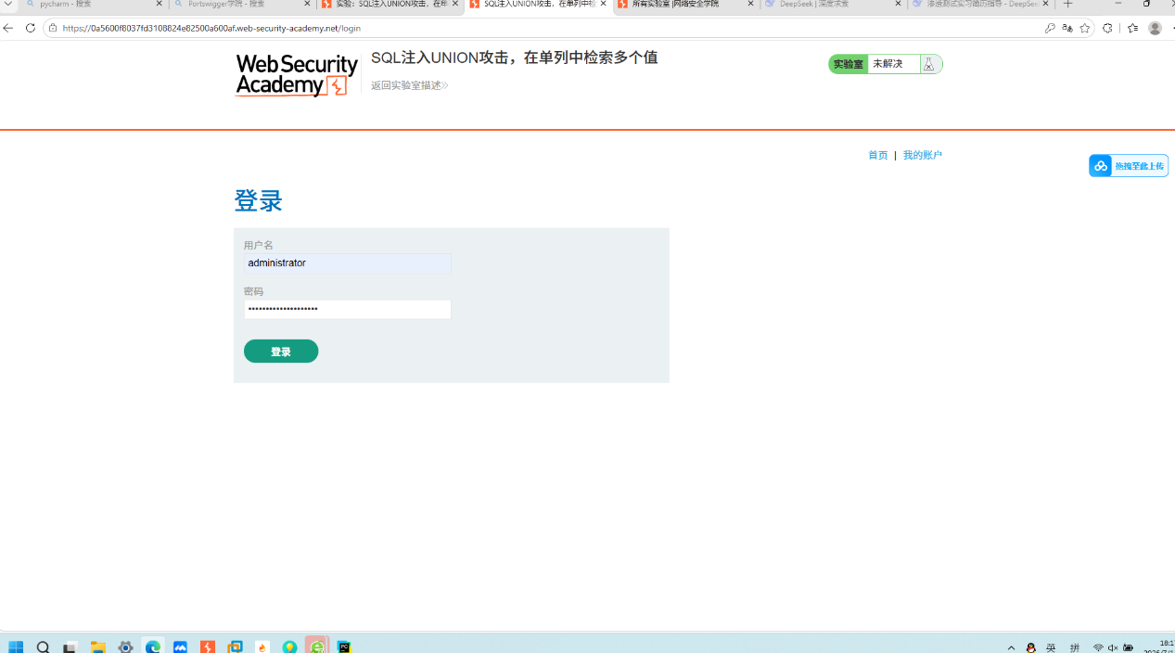
截图 2：填写管理员凭证
(在此处插入你发的 图2：登录页面输入框已填入 administrator 和 密码的截图)
说明：将注入获取的数据用于合法登录流程，形成闭环。
第三步：登录成功，漏洞验证完成
点击登录，成功以管理员身份进入后台。
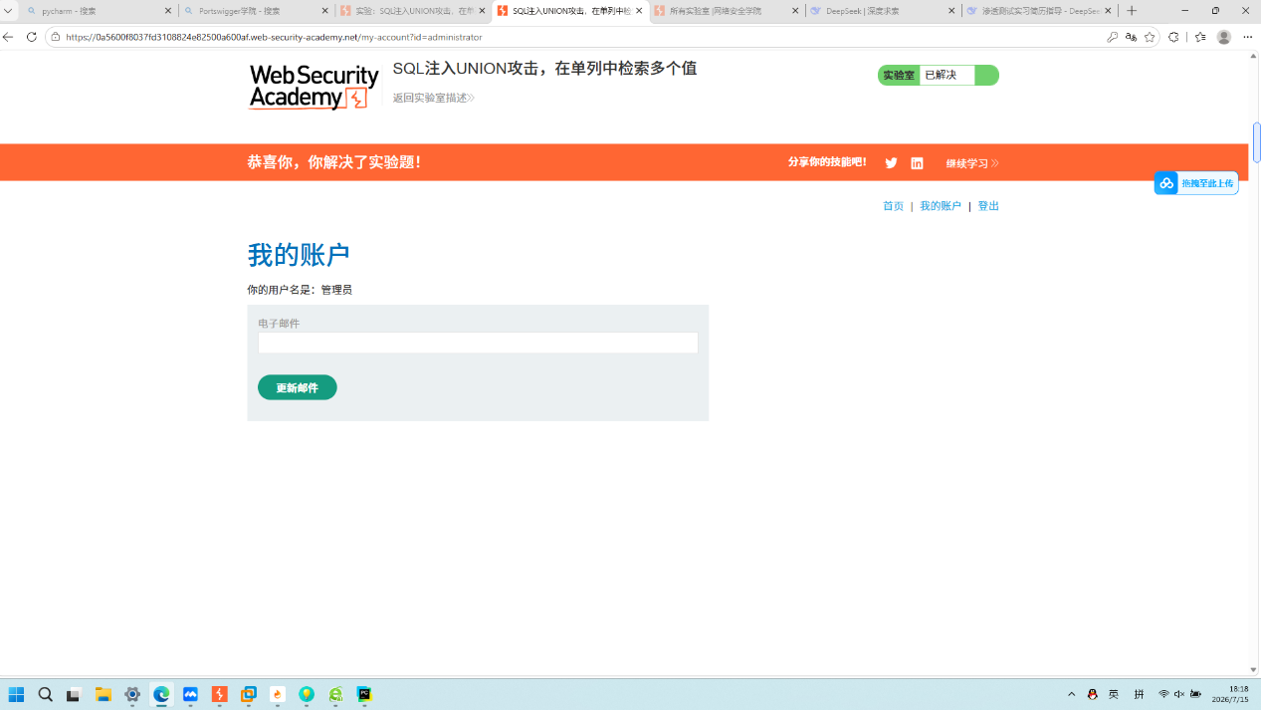
截图 3：管理员权限验证与实验完成
(在此处插入你发的 图3：页面显示“你的用户名是：管理员”，且右上角绿色“实验室 已解决”的截图)
说明：验证了窃取的数据完全正确，成功接管系统权限。
第四步：漏洞原理（关键点）
原 SQL：
sql
SELECT * FROM products WHERE category='Pets'
拼接后的恶意 SQL：
sql
SELECT * FROM products WHERE category='Pets' UNION SELECT NULL, username||'~'||password FROM users--'
- username||'~'||password：这是这个 Lab 的核心。在 Oracle 数据库中，|| 是字符串连接符。它把三部分拼接成一个字段输出。
- 为什么用 '~'？因为如果不加分隔符，wiener 和 5v3b... 会黏在一起变成 wiener5v3b...，攻击者很难肉眼分辨出哪部分是用户名，哪部分是密码。

6. 漏洞影响
- 即使网页回显位置极其有限（只有1个文本列），攻击者依然可以利用数据库特性窃取多列数据。
- 直接导致管理员账号密码失窃，攻击者100%接管系统。
- 真实的数据库渗透测试（Penetration Testing）中经常用到此技巧。

7. 修复建议
① 强制使用参数化查询（预编译），这是唯一的银弹。
② 数据库表结构信息隐藏：前端不要直接回显数据库的列名或报错信息，统一使用 500 错误处理。
③ 对于不同数据库类型：
- MySQL 拼接使用：CONCAT(username, '~', password)
- Oracle 拼接使用：username || '~' || password
- SQL Server 拼接使用：username + '~' + password
- 系统部署 WAF（Web 应用防火墙）时，应针对这些数据库特征关键字及 UNION 语法进行拦截。

8. 工具
- Google Chrome / Firefox 浏览器（直接修改 URL 参数）
- PortSwigger Web Security Academy（靶场平台）

